CERTYFIKAT

KOORDYNATORA

Otrzymuje

Małgorzata Skorniewska

za koordynowanie zadaniami w IV edycji Ogólnopolskiego Projektu Edukacyjnego "Europa i ja" oraz za wprowadzenie uczniów w świat zwyczajów i kultury państw europejskich

organizator autorka projektu

Szkoła Podstawowa w Bochotnicy ul. Zamłynie 1

24-120 Kazimierz Dolny

Ilona Broniszewska

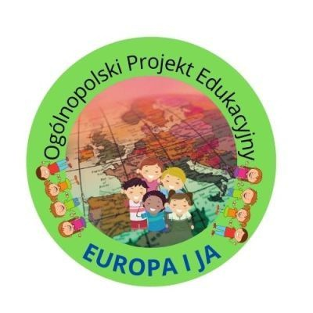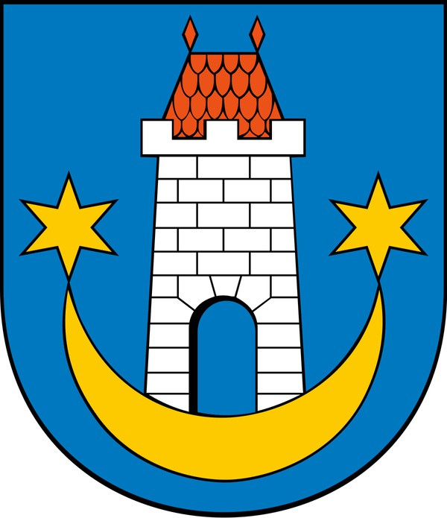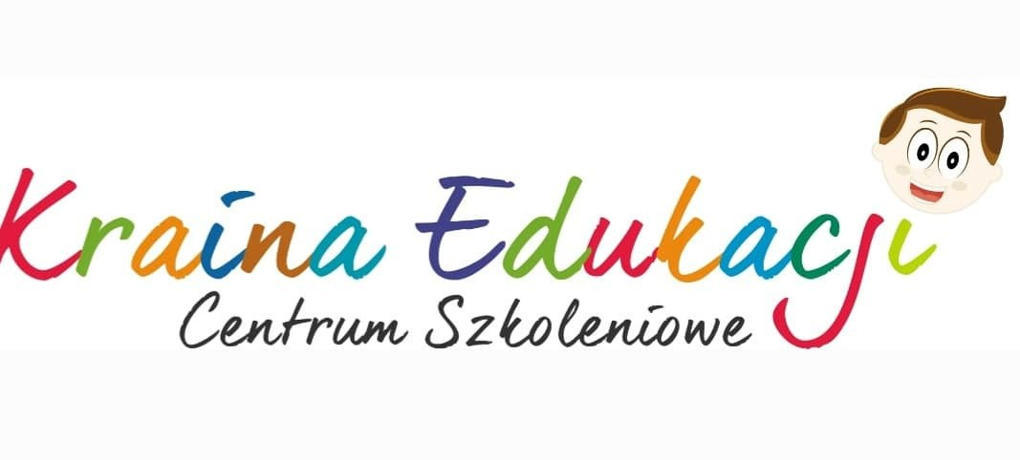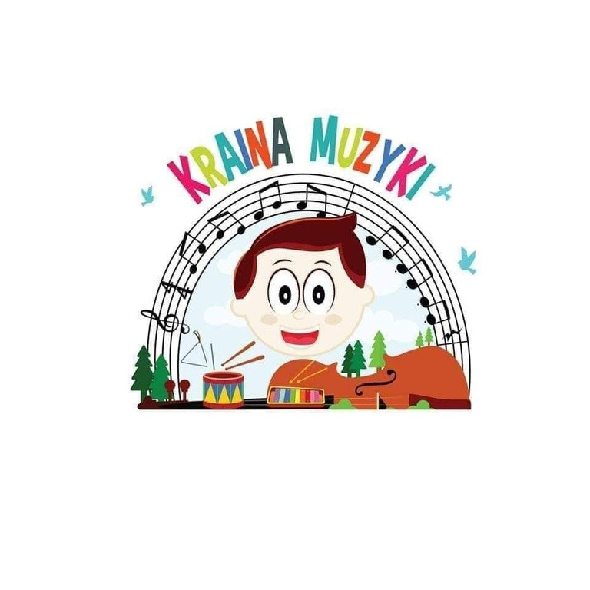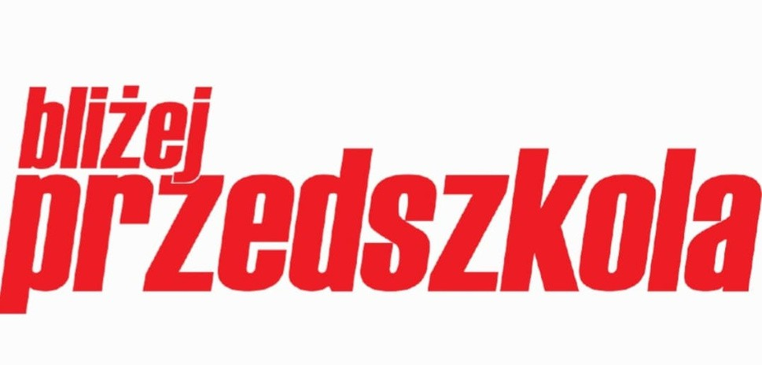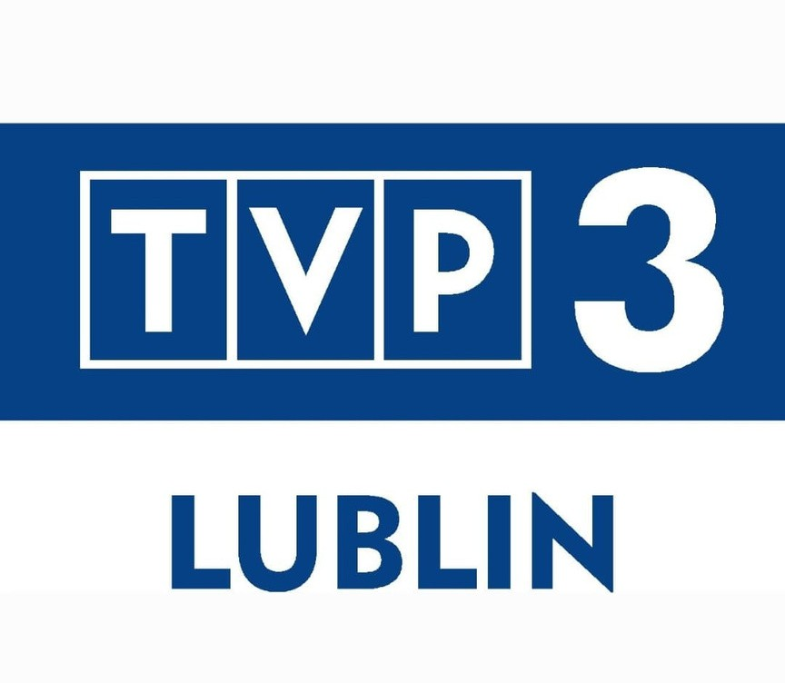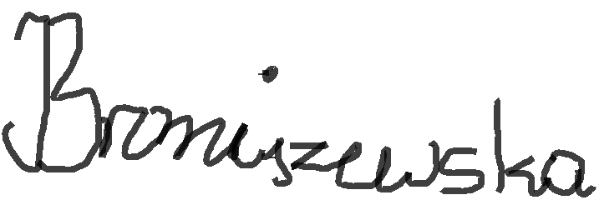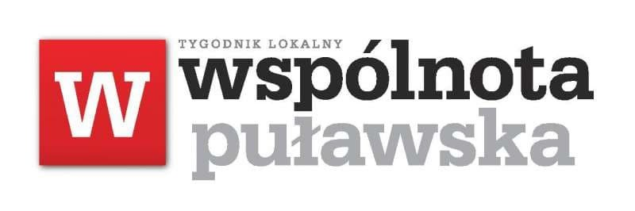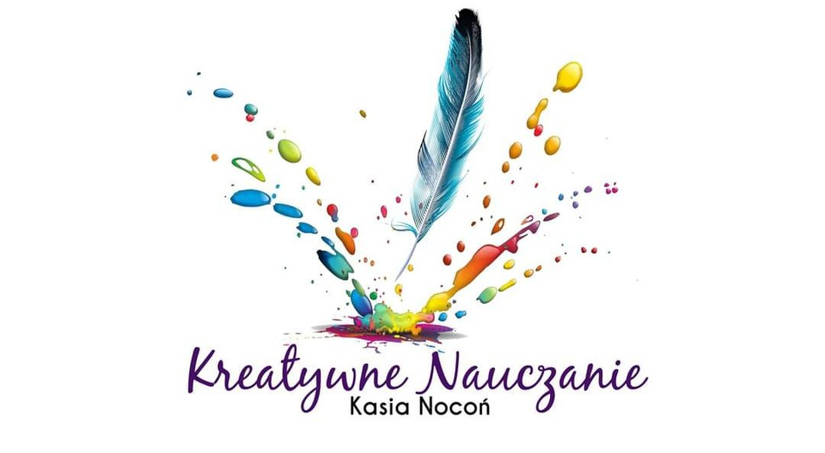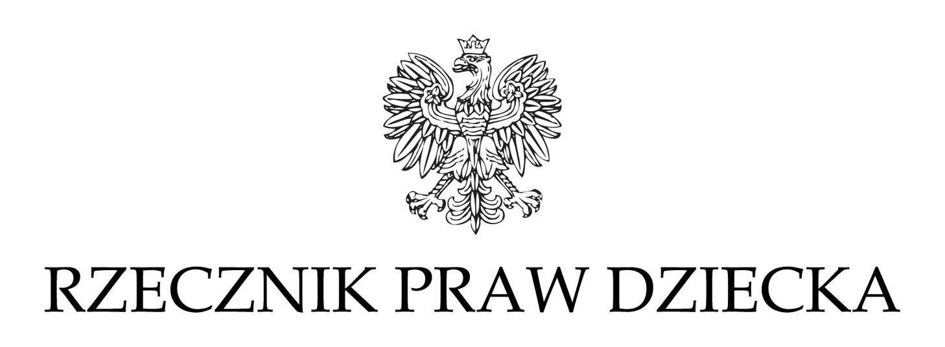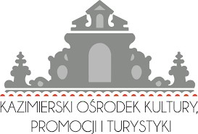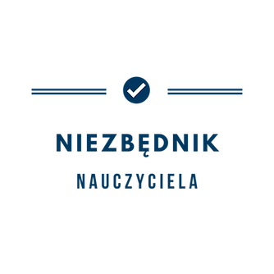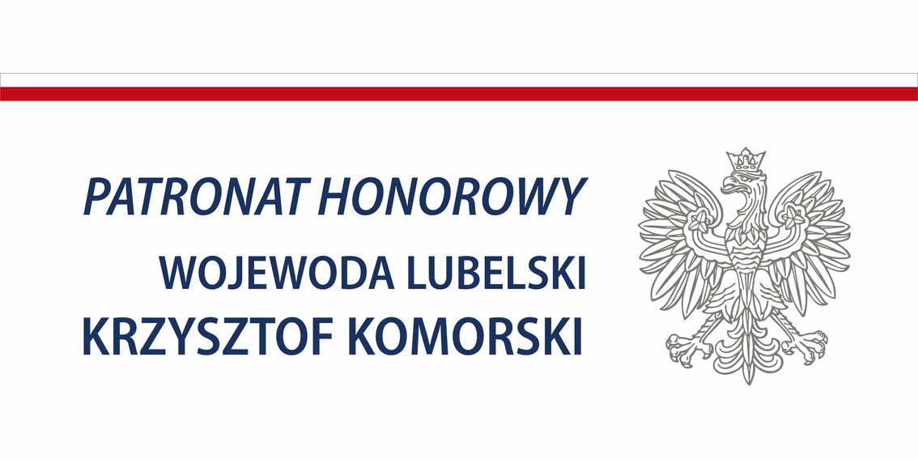

PATRONAT MEDIALNY PATRONAT HONOROWY

rok szkolny 2024/2025